Plan de apoyo segundo periodo
Asignatura
Matemáticas
Nombre del docente o los docentes
Luisa Fernanda Casas Fernández
Grupo
6-3
Nombre del estudiante
Estándar
- Reconozco y generalizo propiedades de las relaciones entre números naturales y de las operaciones entre ellos en diferentes contextos.

Competencia
- Formulación y resolución de problemas
- Modelación
- Comunicación
- Razonamiento
- Comparación y ejercitación de procedimientos

Indicadores de desempeño
Interpretación de cálculos numéricos al solucionar problemas.
Construcción de figuras geométricas con el apoyo de instrumentos de medida adecuados.

Identificación de las necesidades y los puntos de vista de personas o grupos en una situación de conflicto, en la que no está involucrado.

Contenidos
Concepto de fracción
Fracción como razón
Adición y sustracción de fracciones
Números mixtos

Descripción de las actividades a desarrollar por el estudiante
Resuelvo en hojas de block los siguientes ejercicios:
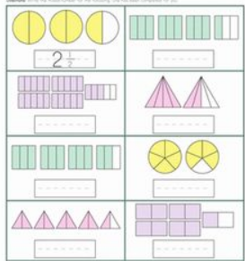

2- Expreso los siguientes números mixtos:

2 3/4:
3 4/10
5 2/3
6 8/10
7 4/9
6 7/9
3 6/8

Resuelvo las siguientes operaciones:

2/5 + 3/5
8/9 + 6/8
7/6 + 5/9
6/8 + 8/9
8/9 – 7/8
6/8 – 5/9
2/3 – 1/3
6/9 – 2/6

Indicaciones para la los estudiantes: Forma de entrega y fecha máxima de entrega
Fecha de entrega: 6 de septiembre del 2024
En hojas de block.
El trabajo escrito tiene un porcentaje de 40% de la nota el 60% será la sustentación el día 9 de septiembre.

